Развитие речи: "Пришла весна, пригрело солнышко".
Задачи:
Образовательные: закреплять знания о смене времен года; дать представление об изменениях, происходящих весной в природе; выявлять простейшие причинно-следственные связи; учить образовывать имена существительные с помощью уменьшительно-ласкательных суффиксов; активизировать наблюдательность; учить детей делить слова на слоги; составлять предложение по предложенной схеме (условной картинке).
Развивающие: развивать пальчиковую моторику – умение сочетать речь с движениями (мелкими и общими); развивать слуховое и зрительное внимание.
Речевые: формировать у детей умение слушать и понимать обращенную к ним речь, отвечать на вопросы, участвовать в коллективном разговоре.
Воспитательные: воспитывать любовь к природе, внимательное отношение друг к другу, дружелюбие.

Ход занятия:
Организационный момент.
-Посмотри - к нам в гости заглянуло солнышко. Давайте с ним поздороваемся, а заодно и друг с другом.
1. Здравствуй красно солнышко, (руки вверх)
Здравствуй ветерок, (машем руками)
Солнечные зайчики, (Раскрываем пальчики)
Быстрый ручеек. (волнообразные движения сомкнутыми ладонями)
Здравствуй ранняя трава, (подать правую руку)
Здравствуй свежая листва, (подать левую руку)
Здравствуйте ребята! (взяться за руки)
2. Звучит фонограмма "Ручеек и птицы".
-Что ты слышишь!
-Что делает ручеек? (журчит)
-Как поют птички? (звонко, весело)
-Птички радуются приходу весны, а как же выглядит весна, давай посмотрим.
Показ слайдов "Лето", "Осень", "Зима". "Весна".
-На какой картинке мы видим весну, как ты узнал, назови признаки весны.
- Посмотри внимательно на картину.
- Какое время года изображено на ней?
- Почему ты так решил?
- Обрати внимание на небе.
- Какое небо весной?
- А солнце весной какое?
- Что происходит со снегом весной?
- Почему?
- Что происходит с деревьями весной?
- Каких животных вы видите на картине?
- Это какие животные?
- Почему?
- А кого из этих животных мы не можем увидеть на зимней картине?
- Почему?
- Снег растаял и появились первые цветы.
- Как они называются?
- Ребята, а кто ещё изображен на картине?
- Во что они одеты?
- Чем заняты ребята?
- Как появились ручьи?
3. Игра "Делим слово на части".
-Весне рады все - и люди и птицы и звери, а кто еще появляется весной? (насекомые)
-Каких насекомых ты знаешь?
Физминутка "Смотрит солнышко в окошко"
-Давай порадуем наше солнышко и станцуем для него.
Звучит фонограмма, выполняются движения под музыку.
4. Игра: «Ласковое слово».
- А еще поздней весной распускаются цветы. Давай и на нашей полянке распустится цветочек. Я буду называть слово, а ты попробуй произнести его ласково.
Ветер – ветерок.
Ручей – ручеёк.
Цветок – цветочек.
Ветка – веточка.
Лист – листочек.
Луч – лучик.
Облако – облачко.
Сосулька – сосулечка.
Жук - жучок.
трава - травка.
- Посмотри какой чудесный цветочек распустился на нашей полянке.
5. Составление рассказа по мнемотаблицам.
-Все таки весна чудесное время года, вся природа просыпается, оживает, расцветает. Давай попробуем рассказать вместе о весне. А помогут нам в этом волшебные картинки.
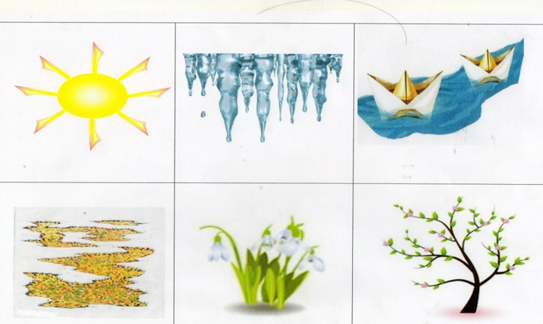
6.Заключительная часть.
-Солнышко так радо что заглянуло к нам в гости, ему так понравилось играть - смотри оно даже стало улыбаться! Что больше всего понравилось? Вот картинки-раскраски о весне, давай отдохнем и раскрасим их.
